# SDL Verkrijgen:

SDL kan je verkrijgen via de SDL website (<http://libsdl.org/>) klik bovenaan op Get the current stable release en donwload vervolgens de **“Development libraries”** (Visual C++ voor visual studio).

Pak het bestand uit op een logische locatie.

Verder heb je ook <https://www.libsdl.org/projects/SDL_ttf/> nodig, voor het renderer van lettertypes.

## De headers koppelen:

Klik met de rechtermuisknop op een project, klik vervolgens properties onderaan de lijst.

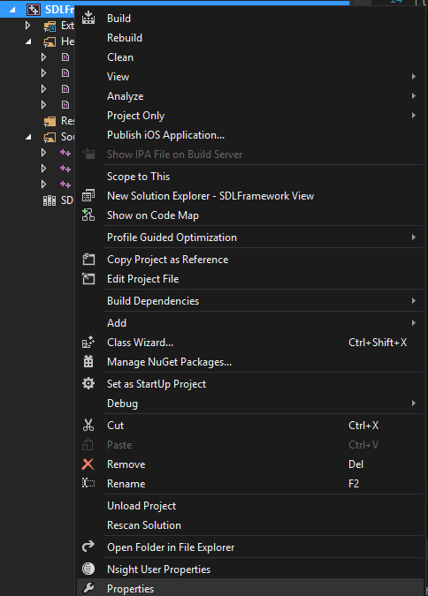

Klik op C/C++ en ga vervolgens naar Additional Include Directories, klik edit, en vul vervolgens de paden in naar de **SDL/include** directory, en de paden naarde **TTF include** directory.

**Tip:** Paden kunnen eenvoudig dynamisch gemaakt worden, wat het verplaatsen van een project makkelijker maakt. **$(ProjectDir)** verwijst naar de project directory van je visual studio project.

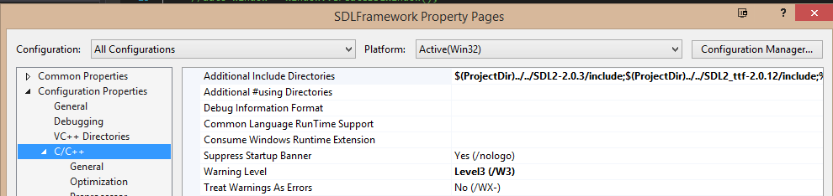

## De libs koppelen:

Ga vervolgens naar **Linker,** en vul de paden naar de libraries in van SDL, voor 64bits is dit sdl/lib/x64 en voor 32 bits sdl/lib/x86.

En als laatste ga naar **Input,** en vul de namen van de libraries in bij “**Additional Dependencies**”.

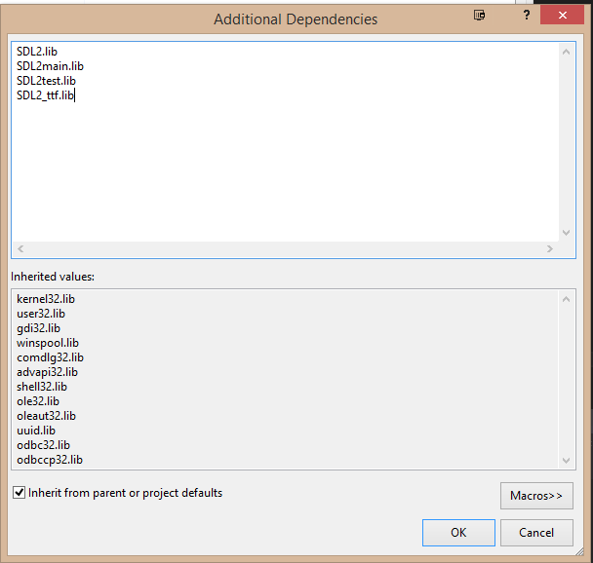

Documentatie over het framework kan je vinden in **Documentation/html/index.html.**